TvcSpyer使用方法

TvcSpyer的开启方法

方法1、修改配置程序开启
此方法使用时，必须先关掉应用程序等占用板卡资源的程序
开始—运行，输入“TvcConfig”，回车，即可打开配置程序，如图：

在系统参数界面中，将“启动信令跟踪”前面打勾，再保存设置。关闭配置程序。

方法2、修改配置文件开启
配置文件为TvcE1.ini文件，存放位置为：C:\WINDOWS\system32。可以通过“开始—运行—输入tvce1.ini”回车的方式打开配置文件，将[system]字段下修改LoadSpyer=1，保存文件即可
注：V1.3.6.2以上的驱动版本，可以在不关闭应用程序的情况下修改配置文件，在配置文件修改保存后10s，此配置项开始起作用。

启动Tvcspyer程序
驱动安装完成后，TvcSpyer程序的存放目录为C:\WINDOWS，可以直接到此文件夹下双击打开，也可采用“开始—运行—输入TvcSpyer”回车的方法打开，TvcSpyer程序打开后，如图所示：
程序刚启动时，默认是“停止”状态 ，单击“开始”按钮，程序开始运行。

TvcSpyer的分析方法

ISDN信令分析方法
完整的呼叫流程及信令往来情况如下图：
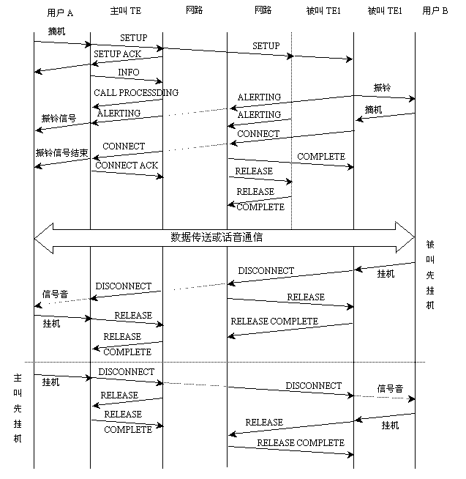
基本呼叫建立和拆线过程

分析过程中，请注意，每个信令解析里边都有呼叫参考项，如图中圆圈所示：
看一条消息信令是否属于同一次呼叫，最主要的依据就是呼叫参考，即同一次呼叫，双方所有的信令往来中，呼叫参考肯定是同一个值！
举例说明（遇忙拆线）：
客户报告问题：用语音卡拨打过去如果对方是占线的，语音卡去检测不到，就是说用PRI ISDN卡的拨打某部电话时，如果该电话是占线的话，ISDN卡判断不出是占线。
还有一种情况也识别不出来，就是语音卡拨打外地手机时，如果外地手机不接而是直接挂断，也测不出拆线了。

此问题中客户给的信令跟踪中有两个个呼出后，对方占线的信令跟踪供我们分析。
遇忙拆线信令过程一：
请注意每条信令中的呼叫参考！
板卡发ＳＥＴＵＰ消息呼出后，对方正忙，则对方交换机回复消息如下：
１、回ＳＥＴＵＰ_ACK消息：
２、回CALL PROCEEDING消息
３、回ＰＲＯＧＥＲＳＳ消息，在此消息中表明原因值：写出相应的拆线原因。

４、拆线信号ＤＩＳＣＯＮＮＥＣＴ，并表明原因是：用户忙

接下来板卡发释放信令ＲＥＬＥＡＳＥ，对方回释放完成信令ＲＥＬＥＡＳＥ ＣＯＭＰＬＥＴＥ，结束。
以上过程为常见的遇忙信令过程。
遇忙拆线信令过程二（即客户所描述的情况）
在对方忙的情况下，板卡发送ＳＥＴＵＰ信令后，对方在ＰＲＯＧＲＥＳＳ信令中表明原因值：０ｘａ１，表示正常的呼叫清除，然后在ＣＡＬＬ PROCEEDING之后回复了ALERTING信令，如下图：
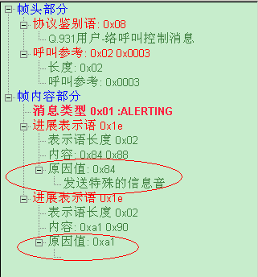

注意：在这个过程中，对方交换机虽然回了ＡＬＥＲＩＮＧ消息，但在此消息中，进展表示语0x1e中表明了原因值：0x84和0xa1，表示“发送特殊的信号音”和“正常的呼叫清除”，因此板卡驱动不应返回“回铃”状态。

在V1.3.5.4之前的驱动不对ALERTING消息中的原因做处理，仍然认为对方电话处于“空闲”状态，最终导致客户所说问题的出现。

由此，在以后遇到ＩＳＤＮ类似情况时，不可单纯看对方回了ＡＬＥＲＴＩＮＧ消息，即认为对方电话处于“空闲”状态，要注意看ＡＬＥＲＩＮＧ消息中是否包含有原因值，根据相应的原因值，驱动应该做什么样的反应，再看驱动的反应是否正确。

解决办法：更新为V1.3.5.4以上的驱动或直接替换C:\windows和应用程序当前目录下的TvcIsdn.dll文件。

七号信令分析
基本呼叫过程如下图：
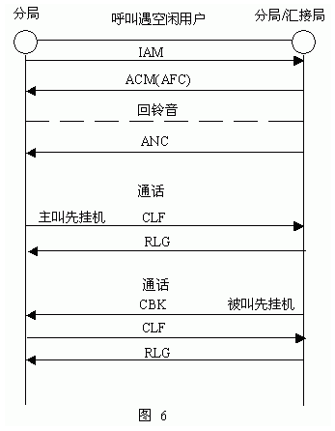

举例说明：
问题描述：客户系统中，总共有4条中继，局方已做好数据，但中继状态是：第一个电路复原中，其余三个空闲，信令在第一个中继上。
分析过程：在七号信令系统最初启动时，双方需要互相发送电路群复原消息，之后才中继状态才可以处于空闲状态。一般情况下，驱动会首先给交换机发送GRS（电路群复原消息），交换机收到此消息后，会给我们回GRA（电路群复原证实消息），板卡驱动收到此消息后，使通道状态处于空闲。
可能原因：①、对方交换机已收到GRS消息，但是没有回复GRA消息，这时所有中继都处于电路复原中状态；②、对方收到GRS消息，也回复了GRA消息，但是双方配置的CIC不一致，导致部分中继状态处于电路复原中。
此客户现象中只有一个中继处于电路复原中状态，初步判断为双方CIC编号不一致造成此现象
信令分析过程：首先介绍TvcSpyer中显示消息的结构，在TvcSpyer中，左边一栏输出交换机方和板卡驱动的所有消息往来，如图：
序号：按照信令消息输出的顺序排列
时间：双方信息往来的时间，精确到毫秒
信令：信令类型，七号信令有TUP和ISUP两种信令类型。如图是ISUP信令
方向：消息往来的方向，Tx表示从板卡发出的消息，RX表示板卡接收到的消息
Pcm：消息是从第几条中继发送/接收的，如图，消息是通过第一个中继进行收发
Size: 消息长度
数据：该条消息的内容，长度应该与Size项相同

TvcSpyer右边一栏是对单条消息的解析，在上图中选中一条消息，在右边可以看到对应的解析信息，如图：

信令类型：上图中左边一栏的数据列对应，开头数据是85，表示此条消息是ISUP信令的消息；如果是84开头，则为TUP信令。

OPC、DPC：即源地址和目的地地址，也叫信令点编码
CIC：即CIC编号，七号信令中，板卡中配置的CIC编号必须与交换机方一致。每个中继有32个时隙，编号为0-31，但公认的0时隙做同步，16时隙走信令，剩余的30个时隙做话路使用，一个时隙对应板卡上的一个通道，因此在板卡上0时隙和16时隙不再显示，只显示30个时隙，即30个通道，CIC的确定方法：后面的第一组数字即表示CIC编号，如为00，表示CIC编号为0，01表示CIC编号为32，即每个CIC编号在上一个的基础上加32，依此类推

CIC编号的第二组数字表示时隙号，时隙号和通道号对应关系如下：
15时隙之前的：板卡上的通道号=时隙号-1
16时隙之后的：板卡上的通道号=时隙号-2。

因此，图片中表示CIC编号为0的中继上的1时隙，对应板卡即为CIC编号为0的中继上的0通道
例如CIC：02：17表示，CIC编号为64的中继上的第17时隙，对应板卡上CIC编号为64的中继的第15通道

在此客户的现象中，首先我们从TvcSpyer的跟踪中找到板卡发出去的所有GRS消息，发现分别有CIC编号为00、01、02和03的GRS消息发出，即CIC编号从0开始，总共有4条中继，都发送了GRS消息，再看RX的消息，即寻找交换机发送到板卡的GRA消息，发现交换机发送到板卡上的CIC分别为01、02、03、04，即CIC从32开始，由此可以看出，板卡配置的CIC编号和局方的CIC编号不一致，修改板卡配置，CIC也是从32开始，中继状态正常。

